МУНИЦИПАЛЬНОЕ БЮДЖЕТНОЕ УЧРЕЖДЕНИЕ
ДОПОЛНИТЕЛЬНОГО ОБРАЗОВАНИЯ
СТАНЦИЯ ЮНЫХ НАТУРАЛИСТОВ
Г.ВЯЗЬМЫ СМОЛЕНСКОЙ ОБЛАСТИ

«ЖИВОТНЫЙ МИР ТУНДРЫ»
Методическое пособие.

Автор-составитель: Наврозашвили Елена Владимировна,
педагог дополнительного образования

г. Вязьма
Смоленская область
2020 год
Животный мир тундры.
Суровый мир тундры красив, богат и притягателен. В России эта природная зона охватывает территорию от Кольского полуострова и простирается до Чукотки. За пределами нашей страны она расположена в северной части Евразии и Северной Америки.
Жизнь в этой ледяной пустыне без лесов, с мерзлым грунтом, сильными ветрами кажется невозможной. Но даже здесь мир удивительно жизнестойкий и разнообразный. Названия животных тундры стали символами могущества, бесстрашия, проницательности, силы, красоты: волк, морж, сапсан, сова, лебедь.
Млекопитающие тундры
Северный олень
Одним из самых удивительных животных тундры считают северного оленя. Благодаря этому могучему животному человек осваивал Север. В отличие от одомашненных сородичей дикие представители крупнее. У самцов и самок большие рога.
Живут олени сообществами в несколько тысяч голов. Десятки лет пути их миграций остаются неизменными. Длинные маршруты, до 500 км, преодолевают животные в сезонных кочевьях.
Широкие копыта приспособлены для передвижений по снегу. Углубления в них в виде совочка позволяют разгребать снежный покров в поисках пищи. Олени прекрасно плавают, преодолевая водные преграды.
Основой питания животных стал мох или ягель, который они ищут под снегом. В рацион входят ягоды, травы, лишайники, грибы. Для сохранения минерально-солевого баланса олени много поедают снега или пьют воду. Для этой же цели грызут рога собратьев или свои сброшенные.
Рожденный олененок на следующий день уже самостоятельно бегает за матерью. До начала суровых холодов малыш питаются молоком матери, а потом наравне со взрослыми борются за выживание в условиях дикой природы. Среди животного мира тундры у оленей врагов почти нет. Опасность ослабленным особям и оленятам представляет волк.
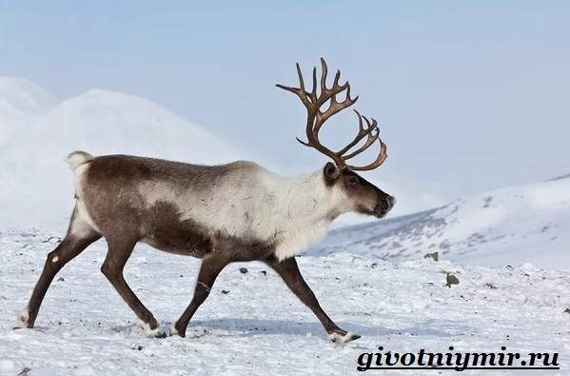
Тундровый волк
Сотни лет тундровые волки подтверждают своей жизнью удивительную выносливость. Неделю они могут обходиться без пищи, преодолевать до 20 км в день. Добычу до 10-15 кг способны съесть за раз, вместе со шкурой, шерстью и костями.
Универсальные охотники ищут добычу большой стаей, где все роли загонщиков и нападающих распределены. Отличный нюх, зрение и слух позволяют им охотиться на уток, гусей, разорять гнезда птиц, ловить песцов и зайцев.
Но это мелкая добыча. Пировать волки будут, если одолеют детеныша оленя или ослабленную особь. Природная осторожность, сила и хитрость впечатляют: стая проходит по снегу след в след, будто всего лишь одинокое животное оставило отпечатки.
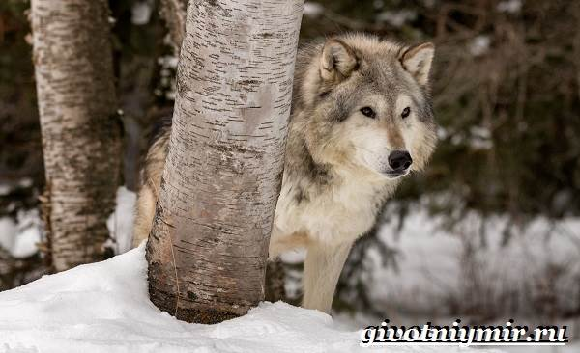
Голубой (белый) песец
Красивый и многослойный мех, длиной до 30 см, спасает животных от обморожений. Глаза вырабатывают специальный пигмент для защиты от ослепительного света в белоснежном пространстве.
Песцы постоянно кочуют в поисках пищи. К местам рождения их тянет только в брачное время. Обустроить свою нору в тундре – сложная климатическая задача. Поэтому вырытыми ходами в холмах с мягким грунтом пользуются десятки песцовых поколений. Питаются всем, что дарит тундра: рыбу, падаль, остатки добычи волков и медведей.
Песцы держатся группами и помогают друг другу. Заботятся о детенышах, если родители погибают. Их природными врагами являются полярные совы, беркуты, росомахи и медведи.
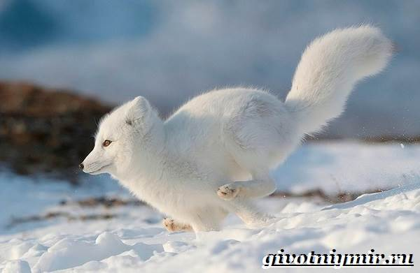
Росомаха
Одним из коренных животных тундры России является зверь, похожий на маленького медведя. Росомахи самобытны. При неуклюжей и косолапой походке они гибкие и проворные, как их сородичи в семействе куньих.
Грубая шерсть уникальна по структуре: никогда не слипается и не промокает. За постоянные перемещения росомаху прозвали бродягой. Неразборчивость в еде помогает выжить в суровых условиях. Если добычу нельзя догнать, то зверь берет ее измором, преследуя до истощения сил.
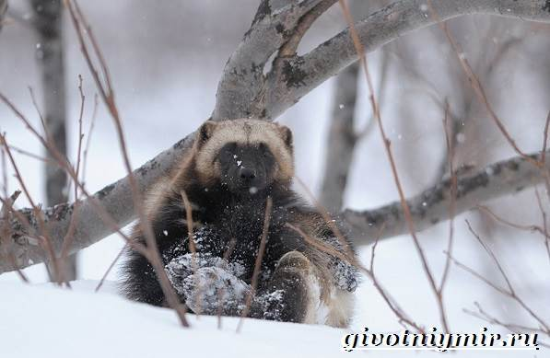
Заяц-беляк
Среди животных тундры и лесотундры заяц-беляк облюбовал кустарниковые зоны, где можно укрыться и прокормиться. Живут группами до 20 голов, иногда и большего численного состава.
Укрываются от холода в вырытых укрытиях. 20% веса животного составляют жировые отложения. Теплый мех защищает от низких температур. Основной рацион включает мох, кору, водоросли.
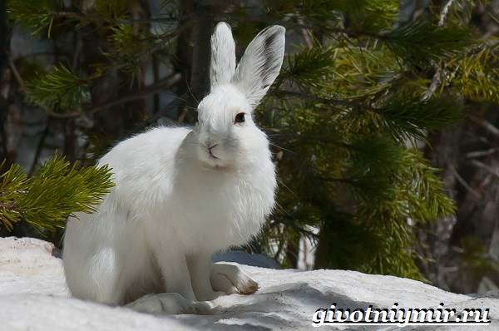
Овцебык
Животное имеет необычный облик, приспособленный к выживанию в самых суровых условиях. Длинная густая шерсть до земли, массивная голова и закругленные рога – основные отличительные признаки.
Живут организованными стадами. Несмотря на внешнюю медлительность, могут развивать бег до 30 км/ч. Известна оборонительная круговая стойка овцебыков, внутри которой укрыты самки и телята. Эти животные травоядные. Кормятся даже скудными сухими растениями, добытыми из-под снега.
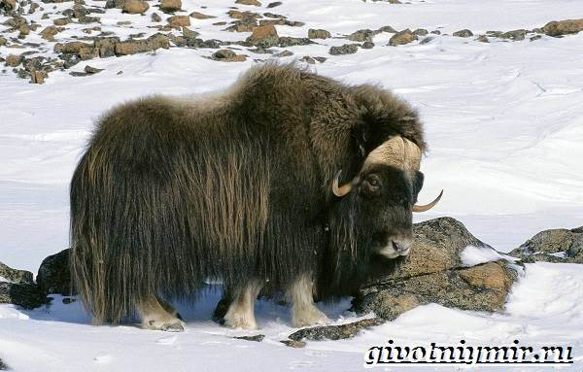
Лемминги
Маленькие грызуны, похожие на хомячков, известны необычайной плодовитостью. Как приспособились животные тундры к суровым условиям, так лемминги приспособились к постоянному истреблению. Их называют живыми весами, измеряющими сытость хищников. За раскрас шерстки получили второе название северных пеструшек.
Лемминги кормятся непрерывно, съедая за сутки вдвое больше своего веса. Активность проявляется круглосуточно, в спячку грызуны не впадают. Их режим – это непрерывное чередование часа кормежки и двух часов сна.
Перенаселенность на территории заставляет кочевать. Распространение леммингов – сытый рай для многих других обитателей северных широт. Укрываются лемминги в маленькие норки с вырытыми ходами.
Грызут кору, ветки, старые рога оленей, почки, яичную скорлупу. В пути преодолевают все преграды: реки, каменистые возвышенности, болота. В безудержном движении многие погибают, но на общей численности это не сказывается.
По отношению к другим животным они агрессивны. Могут даже напасть на крупного зверя в злобном безумии. Благодаря леммингам сохраняется природное равновесие тундры.
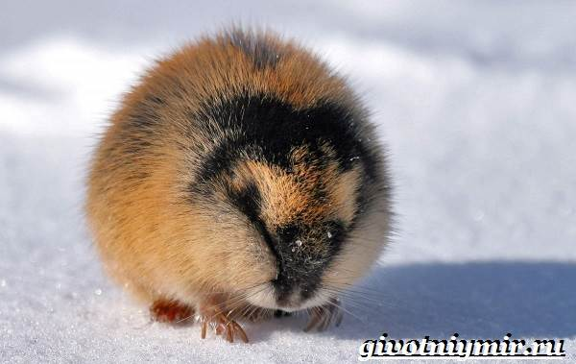
Горностай
Зверек с длинным и тонким телом, короткими конечностями, приспособленными к лазанию. Перепонки на лапках помогают перемещаться по снегу. В относительно теплое время года горностай с буро-рыжей попонкой и желтоватым брюшком, а зимой белоснежный. Только кончик хвоста неизменно черный.
Зверек прекрасно плавает. Питается грызунами, разоряет птичьи гнезда, ест рыбу. Своих нор горностай не делает, занимает чужие убежища после съеденных грызунов.
Укрытие может найти среди корней растений, в овражках. Селится неподалеку от водоемов. Зверьку трудно выжить, у него много природных врагов. Человек истребляет животных за его ценнейший мех.
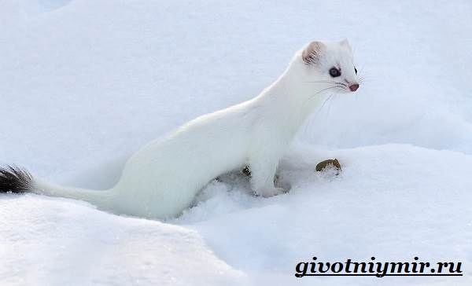
Морские млекопитающие
Косатка
Косатки прекрасно приспособлены к суровым условиям тундры. Толстый слой жира накапливается от калорийной пищи и защищает в ледяной воде. Умные социально развитые животные. Большая масса и величина помогают справляться с морскими львами, дельфинами, акулами. За суровость и силу их называют китами-убийцами.
Морской лев
Массивное тело ластоногого животного имеет обтекаемую форму, прекрасно двигается в воде. На суше морские львы передвигаются с опорой на четыре конечности. В ледяной стихии тундры они успешны как в морской охоте, так и на открытых лежбищах. Подкожный жир и густая шерсть защищают морского льва, способного погружаться в глубины до 400 м и греться на побережье под солнышком.
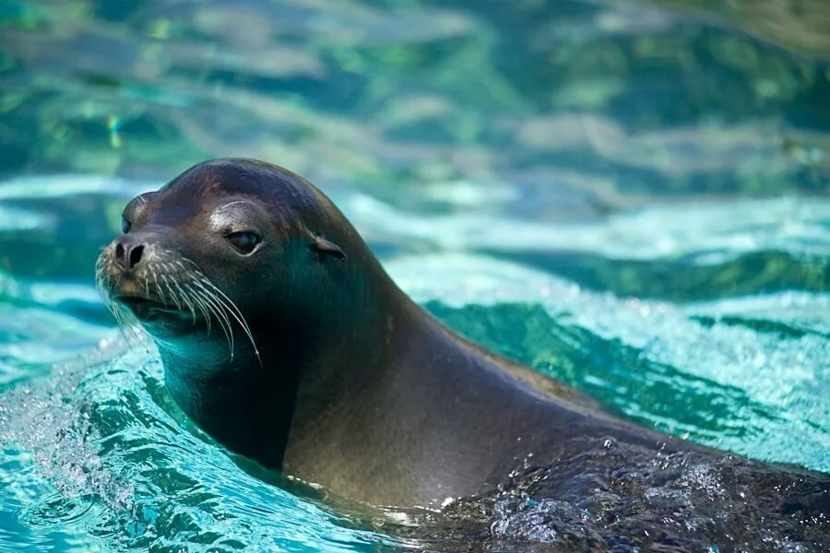
Птицы тундры
В тундре обитает множество птиц, как правило, прилетающих в эти холодные широты весной. Однако, среди них есть и те, которые живут в тундре постоянно. Они научились приспосабливаться к суровому климату благодаря своей жизнестойкости и умению выживать в самых непростых условиях.
Лапландский подорожник
Этот обитатель северной тундры встречается в Сибири, а также на севере Европы, в Норвегии и Швеции, несколько подвидов обитает в Канаде. Предпочитает селиться на холмистой местности, поросшей растениями.
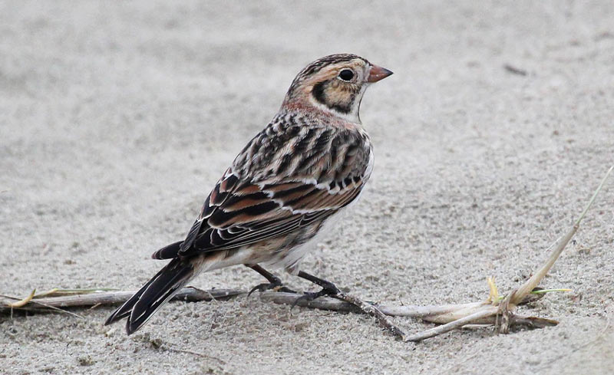
Большими размерами эта птица не отличается, да и зимнее оперение у неё довольно невзрачное: тусклое серовато-коричневое с небольшими более тёмными крапинами и полосами на голове и крыльях. Зато к сезону размножения лапландский подорожник преображается: обзаводится контрастными полосами чёрного и белого цвета на голове, а затылок у него окрашивается в красно-коричневый оттенок.
Гнездо лапландские подорожники строят сразу после схода снега, сооружая его их травы, корней и мха, а внутреннюю поверхность устилают шерстью животных и травой.
Лапландский подорожник уничтожает огромное количество комаров, живущих в тундре, так как именно они и составляют основную часть его рациона.
Зимой, когда кровососущих насекомых нет, подорожник питается семенами растений.
Краснозобый конёк
Эта небольшая пёстрая птица семейства трясогузковых обитает в евразийской тундре и на западном побережье Аляски. Селиться предпочитает в болотистых местностях, причём, гнездо строит прямо на земле.
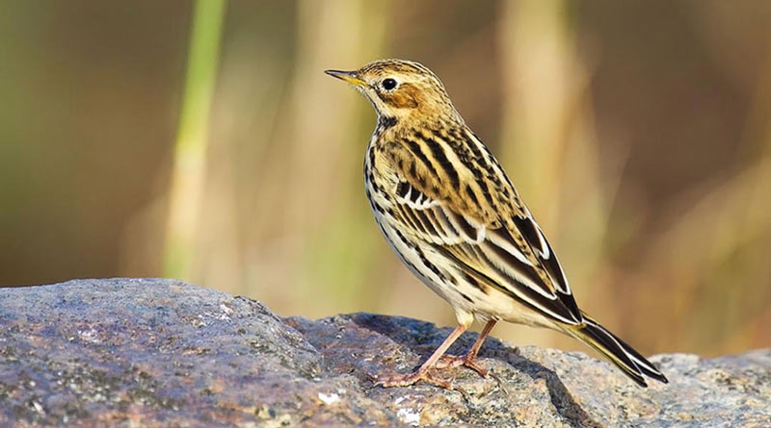
Своё название этот конёк получил из-за того, что его горло и, частично, грудь и бока, окрашены в красновато-коричневые оттенки. Живот, надбровья и кольцо вокруг глаз белые, а верх и спина окрашены в коричневатые тона с более тёмными полосами.
Поёт краснозобый конёк, обычно, в полёте, реже — когда сидит на земле или на ветке. Пение этой птицы напоминает трели, но нередко оно завершается трещащими звуками.
Зуёк
Средние или небольшие по размеру кулики, отличительной особенностью которых являются плотное телосложение, недлинный прямой клюв, удлинённые крылья и хвост. Ноги у зуйков достаточное короткие, задние пальцы отсутствуют. Окраска спины и головы, в основном, серовато-коричневая, живот и нижняя сторона хвоста почти белые. Могут быть чёрные и белые отметины в виде полос на голове или шее.
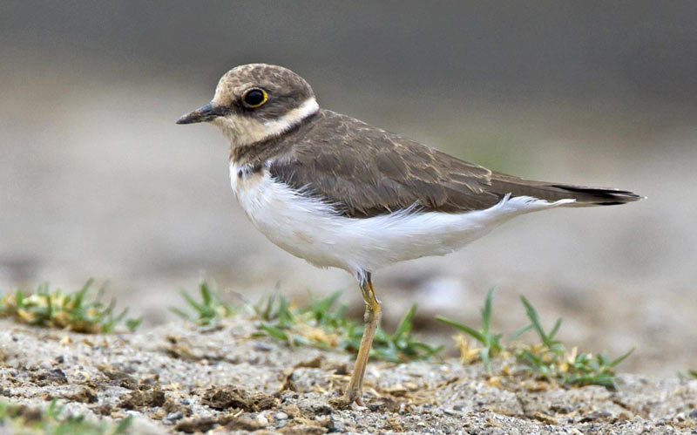
Питаются зуйки, в основном, беспозвоночными, причём, в отличие от других куликов, высматривают их, быстро бегая по земле в поисках добычи.
Лето зуйки проводят в тундре, где и выводят потомство, а на зиму улетают в Северную Африку и на Аравийский полуостров.
Пуночка
Эта птица, также называемая снежным подорожником, гнездится в тундровых зонах Евразии и Америки.
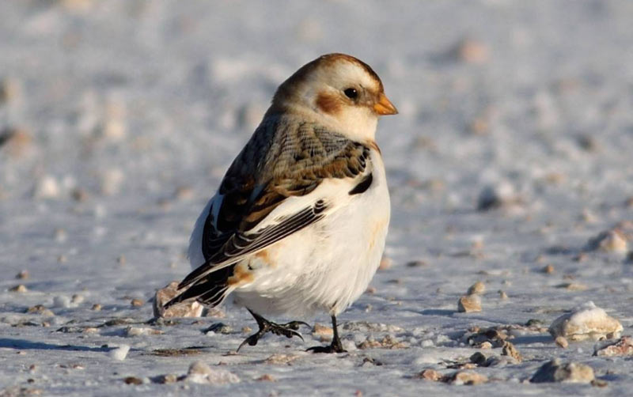
Во время сезона размножения самцы, преимущественно, окрашены в чёрно-белый цвет, а самки — в чёрно-бурый, который осветляется на животе и груди почти до белого. При этом на всех тёмных перьях имеется светлая окантовка. Зимой окраска меняется под тон прогалин, поросших побуревшей травой и не засыпанных снегом, так как именно там пуночки обитают в это время года.
Летом эти птицы питаются насекомыми, зимой переходят на рацион, основную часть которого составляют семена и зёрна.
Пуночка является популярным фольклорным персонажем у народов, населяющих северные территории.
Белая куропатка
В зимнее время года её оперение окрашено в белый цвет, летом же окраска белой куропатки пёстрая, коричневатая, с вкраплением белых и чёрных отметин в виде ряби. Летать не любит, поэтому, на крыло поднимается только в крайнем случае, например, если её спугнули. В остальное время предпочитает прятаться или бегать по земле.
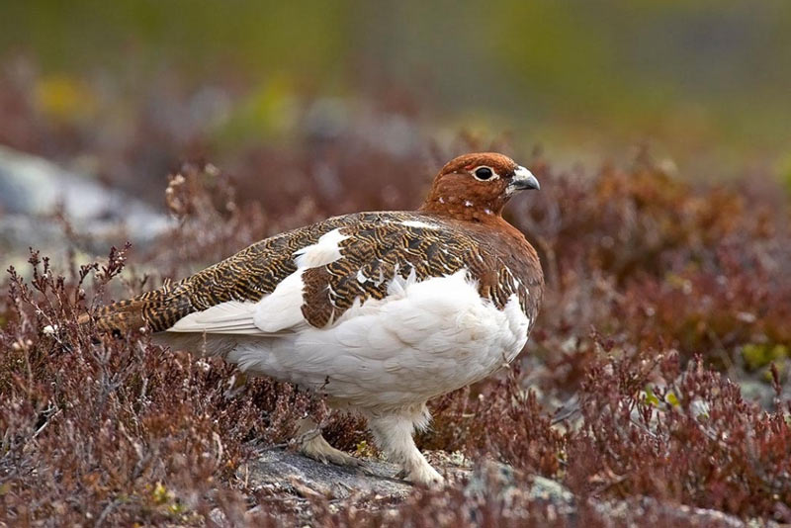
Держатся птицы небольшими стаями, по 5-15 особей. Пары создают один раз и на всю жизнь.
В основном, белые куропатки кормятся растительной пищей, иногда могут ловить и поедать беспозвоночных. Исключение — птенцы в первые дни своей жизни, которых родители кормят насекомыми.
Зимой белая куропатка зарывается в снег, где скрывается от хищников, а, заодно, и ищет пропитание в сезон бескормицы.
Тундровый лебедь
Обитает в тундре Европейской и азиатской части России, встречается и кое-где на островах. Селится на открытых водных пространствах. В основном, питается водной растительностью, травой, ягодами. Тундровые лебеди, живущие на востоке своего ареала, питаются также водными беспозвоночными и некрупной рыбой.
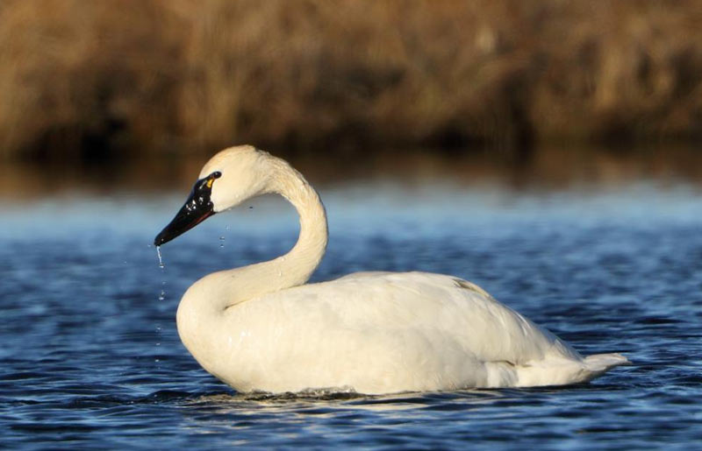
Внешне похож на других белых лебедей, например, на кликунов, но меньше них по размерам. Тундровые лебеди моногамны, эти птицы создают пару на всю жизнь. Гнездо строят на возвышенностях, причём, его внутреннюю поверхность устилают своим пухом. Осенью покидают места гнездовий и отправляются на зимовку в страны Западной Европы.
Белая сова
Самая крупная сова, обитающая в тундре Северной Америки, Евразии, Гренландии и на отдельных островах в Северном Ледовитом океане. Отличается белым оперением, испещрённым тёмными крапинами и пестринами. Птенцы у белой совы коричневые. У взрослых птиц на ногах имеется оперение, похожее на очёсы.
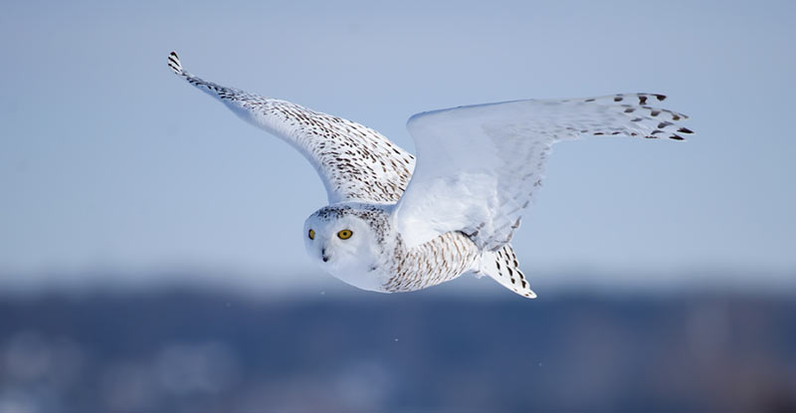
Подобная расцветка позволяет этой хищнице маскироваться на фоне заснеженной почвы. Основную часть её рациона составляют грызуны, арктические зайцы-беляки и птицы. Кроме того, белая сова может питаться рыбой, а если её нет, то закусит падалью.
Птица эта не отличается шумливостью, но в сезон размножения может издавать громкие, отрывистые крики, отдалённо напоминающие карканье.
Как правило, белая сова охотится с земли, бросаясь на потенциальную добычу, но в сумеречное время суток может настигать мелких птиц прямо в полёте.
Рептилии и амфибии
Тундра — не самое подходящее место обитания для таких теплолюбивых созданий. Неудивительно, что рептилий там почти нет. Исключение составляет три вида пресмыкающихся, сумевших приспособиться к холодному климату. Земноводных же в тундре обитает всего два вида: сибирский углозуб и обыкновенная жаба.
Ломкая веретеница
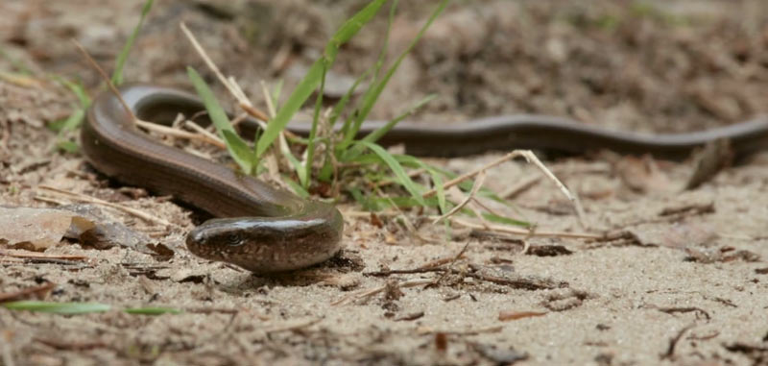
Относится к числу ложноногих ящериц. Её длина достигает 50 см. Расцветка коричневатая, сероватая или бронзовая, у самцов на боках имеются светлые и тёмные горизонтальные полосы, самки окрашены более однородно. Весной эта ящерица бывает активна в дневное время, а летом ведёт ночной образ жизни. Скрывается в норах, гнилых пнях, кучах веток. Ног у веретеницы нет, поэтому, люди по незнанию часто путают её со змеёй.
Живородящая ящерица
Эти пресмыкающиеся менее прочих видов ящериц восприимчивы к холоду, а потому, их ареал простирается на севере до самых арктических широт. В тундре они также встречаются. Окрашены живородящие ящерицы в коричневые оттенки, по бокам у них имеются тёмные полосы. Живот у самцов красновато-оранжевый, а у самок — с зеленоватым или жёлтым оттенком.
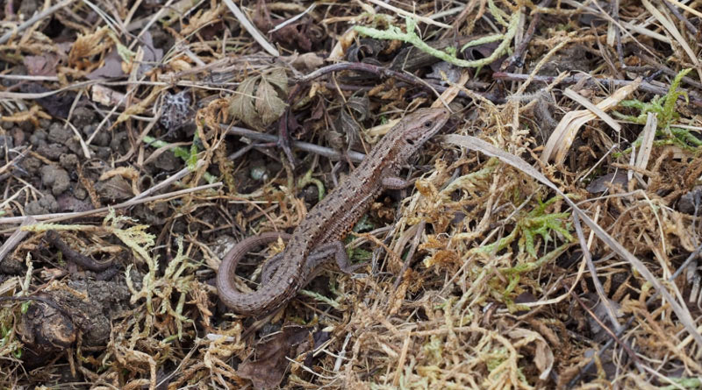
Питаются эти рептилии беспозвоночными, главным образом, насекомыми. При этом они не умеют пережёвывать добычу, а потому, их добычу составляют мелкие беспозвоночные.
Особенностью этих ящериц является рождение живых детёнышей, что нехарактерно для большинства пресмыкающихся, откладывающих яйца.
Обыкновенная гадюка
Эта ядовитая змея, предпочитающая более холодный климат, неплохо чувствует себя в условиях тундры. Правда, большую часть года ей приходится проводить в спячке, спрятавшись где-нибудь в норе или в расщелине. Летом любит выползать греться на солнце. Питается грызунами, амфибиями и ящерицами, при случае может разорять гнёзда птиц, построенные на земле.
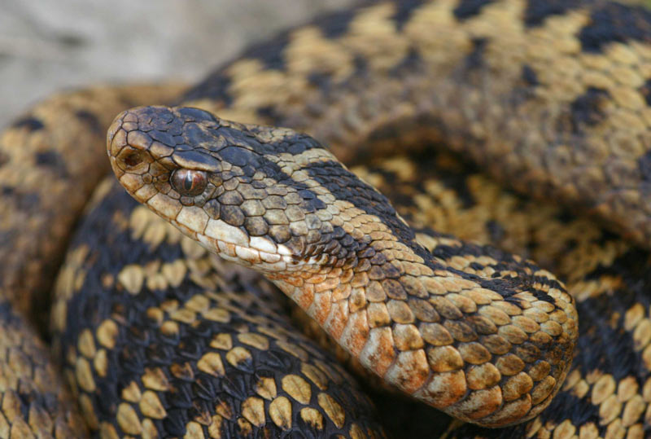
Отличается сероватой, коричневатой или красноватой основной расцветкой. На спине у гадюки имеется отчётливо выраженный зигзагообразный тёмный узор.
Гадюка не агрессивна по отношению к человеку и, если тот её не трогает, спокойно проползёт мимо по своим делам.
Сибирский углозуб
Этот тритон — единственное земноводное, сумевшее адаптироваться к условиям вечной мерзлоты. Однако, в тундре он появляется нечасто, так как его образ жизни связан с таёжными лесами. Питается, в основном, насекомыми и другими беспозвоночными.
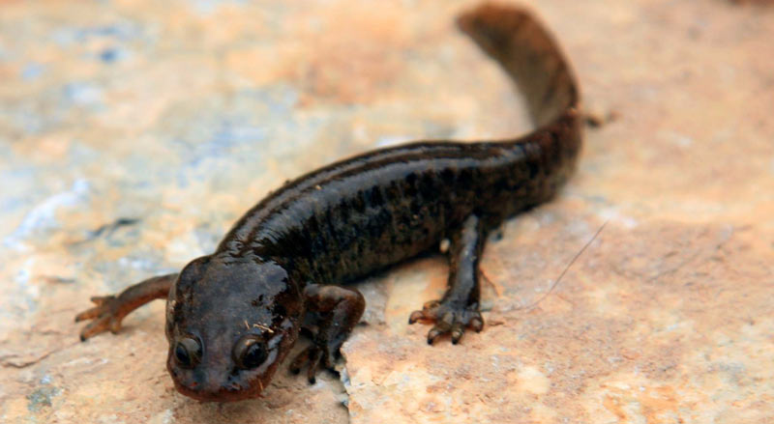
Выжить в холода тритонам данного вида помогает глицерин, вырабатываемый их печенью перед спячкой.
Всего же количество глицерина по отношению к массе тела у углозуба в это время года достигает примерно 40%.
Обыкновенная жаба
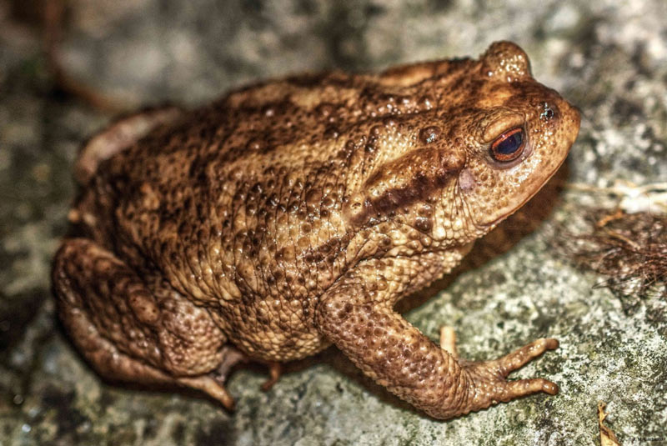
Достаточно крупное земноводное, покрытое бородавчатой кожей коричневатых, оливковых, терракотовых или песочных оттенков. В тайге питается, в основном, насекомыми. Зимует в норах, выкопанных мелкими грызунами, реже — под камнем. При нападении хищников имеет обыкновение приподниматься на лапах и принимать угрожающую позу.
Рыбы
Реки, протекающие по тундре, богаты рыбой лососевых пород, относящихся к роду сигов. Они играют большую роль в экосистеме тундры, так как являются составляющей частью рациона множества видов хищников.
Сиг
К данному роду относится больше 65 видов, но точное их количество до сих пор не установлено. Все сиги являются ценными промысловыми рыбами, а потому, их количество в реках сокращается. Питаются сиги некрупной рыбой, планктоном и мелкими ракообразными.
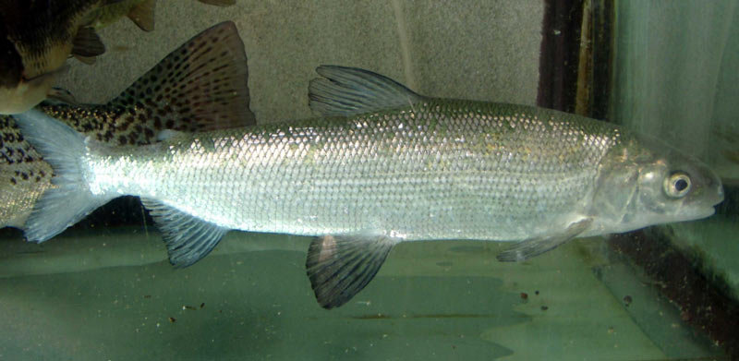
Наиболее известные представители данного рода — сиг, белорыбица, муксун, ряпушка, омуль.
Пауки тундры
В тундре обитает множество пауков. Среди них можно выделить такие виды, как пауки-волки, пауки-сенокосцы, пауки-ткачи.
Пауки-волки
Обитают везде, за исключением Антарктиды. Пауки-волки ведут одиночный образ жизни. Охотятся либо обходя в поисках добычи свои владения, либо сидя в засаде в норе. По натуре они не агрессивны к людям, но если их кто-то потревожит, могут и укусить. Яд пауков-волков, обитающих в тундре, для человека неопасен, но вызывает такие неприятные ощущения, как краснота, зуд и непродолжительная боль.
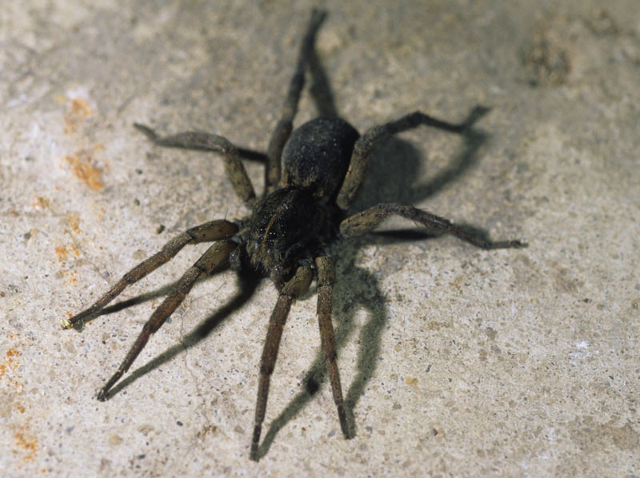
Паучиха этого вида после появления на свет потомства, сажает паучат к себе на верхнюю часть брюшка и носит их на себе до тех пор, пока те не начнут сами охотиться.
Пауки-сенокосцы
Эти пауки отличаются относительно крупным и объёмным туловищем и очень тонкими, длинными ногами, из-за чего их ещё называют пауками-долгоножками. Часто селятся в жилищах людей, где в качестве мест обитания выбирают наиболее тёплые места.
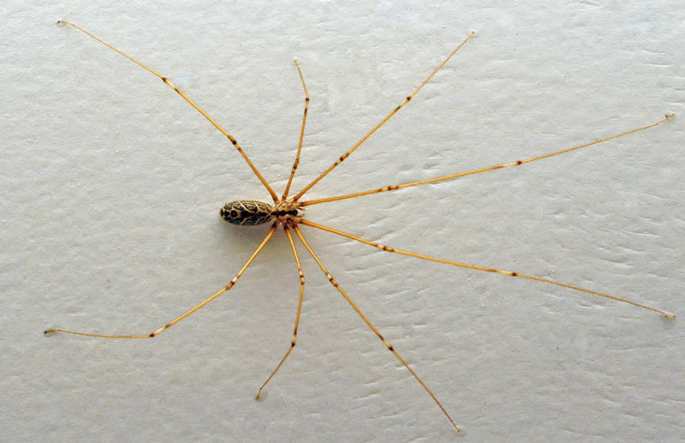
Особенностью пауков данного вида являются их ловчие сети: они совсем не клейкие, но имеют вид беспорядочного переплетения нитей, в которых жертва, пытаясь вырваться из ловушки, запутывается там ещё больше.
Пауки-ткачи
Встречаются эти пауки повсеместно. Как правило, они плетут небольшие сети треугольной формы, в которые ловят свою добычу. Охотятся, в основном, на мелких двукрылых насекомых.
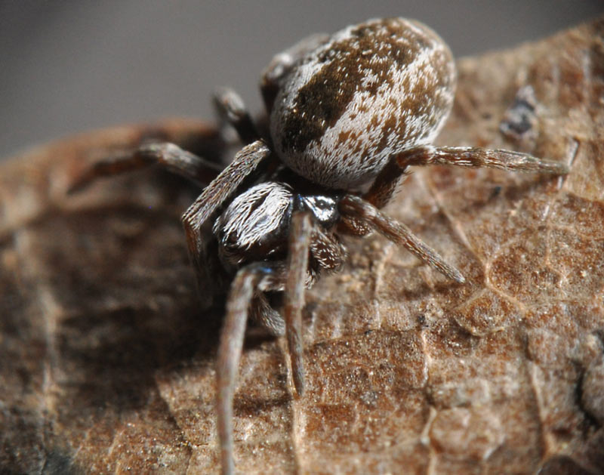
Внешней особенностью этих пауков является относительно крупная головогрудь овальной формы, по размерам практически сравнимая с немного заострённым на конце брюшком.
Насекомые
В тундре обитает не так много видов насекомых. В основном, это представители рода двукрылых, такие, как комары, причём, большинство из них питается кровью животных и людей.
Гнус
Совокупность кровососущих насекомых, обитающих в тундре, называется гнусом. К ним относятся комары, мошки, мокрецы, слепни. Одних комаров в тайге встречается двенадцать видов.
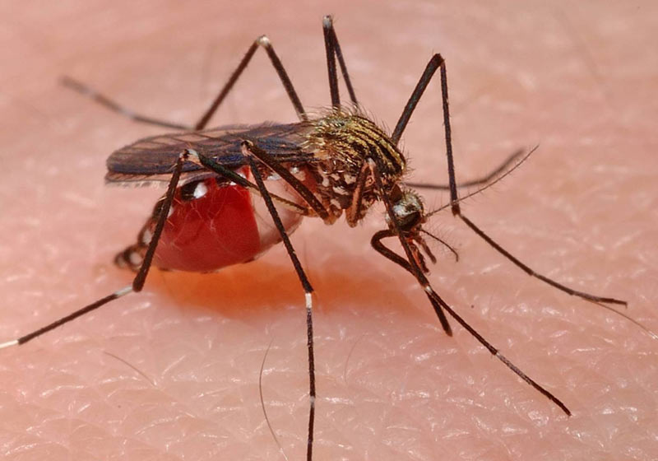
Гнус особенно бывает активен летом, когда верхний слой вечной мерзлоты оттаивает и образуются заболоченные местности. За какие-то несколько недель кровососущие насекомые плодятся в огромных количествах.
В основном, гнус питается кровью теплокровных животных и людей, но мокрецы могут кусать даже пресмыкающихся, если нет никакой другой, более подходящей добычи.
Помимо боли от укусов, вызванной попавшей в ранки слюной насекомых, гнус является ещё и переносчиком множества серьёзных заболеваний. Вот почему места, где его особенно много, считаются труднопроходимыми и люди стараются по возможности, держаться от них подальше.
В тундре, где каждый день нередко превращается в борьбу за существование, животным приходится приспосабливаться к непростым климатическим условиям. Здесь выживает либо сильнейший, либо тот, кто лучше другой сумел адаптироваться к местным условиям. Большинство северных зверей и птиц отличается густым мехом или оперением, а их окраска является маскирующей. Одним такая расцветка помогает скрываться от хищников, другим же, наоборот, подстерегать жертву в засаде или незаметно к ней подкрадываться. Тем же, кто не смог приспособиться к данным условиям настолько, чтобы жить в тундре постоянно, с наступлением осени, приходится мигрировать в более тёплые районы или же впадать в спячку, чтобы в анабиозе пережить самые холодные в году зимние месяцы.

Источники:
https://setaim.ru/dikie-zhivotnye/rasteniya-tundry.html
https://ecoportal.info/zhivotnye-tundry/
https://simple-fauna.ru/wild-animals/zhivotnye-tundry/
https://simple-fauna.ru/wild-animals/zhivotnye-tundry/

